|  |  |  |  |
| --- | --- | --- | --- |
| **Adı:** |  | **…………………. Ortaokulu** |  |
| **Soyadı:** |  | **………………. Eğitim Öğretim Yılı** | Tarih: ……/……/ 20.. |
| **Sınıfı:** |  | **DİN KÜLTÜRÜ VE AHLAK BİLGİSİ** | Aldığı Not |
| **No:** |  | **6. Sınıf 1.Dönem 1. Yazılı / Sınav Soruları** |  |

**1- ……….**

**2- ……….**

**3- ……….**

**4- ……….**

**5- ……….**

**6- ……….**

**7- ……….**

**8- ……….**

**1.Soru**

**Aşağıda Asr Suresi’nin okunuşu karışık olarak verilmiştir. Okunuş sırasına göre yan tarafa sıralayalım. (2X8=16 PUAN)**

**A**

Ve nü’minü bike ve netûbü ileyk.

**C**

ve nahleu ve netrükü

**B**

**G**

küllehû neşkürüke ve lâ nekfürük

Ve netevekkelü aleyke

**D**

ve nestağfirüke ve nestehdîk.

**F**

Allâhümme innâ nesteînüke

ve nüsnî aleykel-hayra

**A**

**E**

men yefcürük.

**2.Soru**

**Aşağıdaki bölümde orta kısımda verilen kavramları uygun tanımlarla eşleştirelim. (3X6=18 PUAN)**

Peygamberlerin Allah’tan (c.c.) aldıkları vahyi eksiksiz olarak insanlara duyurmasıdır.

Allah’ın peygamberlerine verdiği, insanın benzerini yapmaktan âciz kaldığı, alışılagelmiş şeylere aykırı olan, olağanüstü olaylaradır.

Allah’tan aldığı ilahi emir ve yasakları olduğu gibi insanlara bildirmekle görevli, insanlar arasından seçilmiş elçi.

Peygamberler doğru sözlü insanlardır. Peygamberler asla yalan söylememiştir.

**Fetanet**

**Sıdk**

**Tebliğ**

Peygamberler yaşamlarının her anında Allah katında günah sayılabilecek her türlü iş ve davranıştan kaçınırlar.

**Mucize**

**İsmet**

**Peygamber**

Peygamberlerin önemli bir özelliği de akıllı ve zeki olmalarıdır.

**Yanda verilen ayet mealini yorumlayalım. (16 PUAN)**

**3.Soru**

*“Bu Kur’an; kendisiyle uyarılsınlar, Allah’ın ancak tek ilah olduğunu bilsinler ve akıl sahipleri düşünüp öğüt alsınlar diye insanlara bir bildiridir.”*

*(İbrahim suresi, 52. ayet.)*

.…………………………………………………………………………………………………

.…………………………………………………………………………………………………

…………………………………………………………………………………………………..

…………………………………………………………………………………………………..

…………………………………………………………………………………………………..

**4.Soru**

**Aşağıda verilen hecelerden yan tarafa işlediğimiz konular ile ilgili anlamlı kelimeler oluşturup yazınız.(1X8=8 PUAN)**

**1 ……………………..… 2 ……………………..**

**3 …………..…………… 4 ……………………..**

**5 ……………………..… 6 ……………………..**

**7 …………………..…… 8 ……………………..**

**Va**

**bi**

**Su**

**Ne**

**A**

**Ki**

**vet**

**huf**

**yet**

**El**

**man**

**Da**

**İ**

**hiy**

**tap**

**çi**

**6X2=12PUAN**

**5.Soru**

Aşağıdaki metinde verilen boşlukları uygun kelimeler ile dolduralım

Yüce Allah tarih boyunca insanoğluna doğru yolu göstermesi için birçok peygamber göndermiştir. Kendisine kutsal kitap verilen peygamberler resul olarak isimlendirilirken kendisinden önceki kutsal kitabı tebliğ eden peygamberler ise nebi olarak isimlendirilmiştir. Bu peygamberlerden ilki ………………..….…… sonuncusu da ……………………….………. dir Peygamberlerin, peygamberliklerini ispat etmek için Allah’ın (c.c.) izni ve yardımıyla yaptıkları olağanüstü olaylar vardır. İnsanın benzerini yapmaktan âciz kaldığı, alışılagelmiş şeylere aykırı olan, bu olağanüstü olaylara **…………………………..** denir. Allah peygamberlere, insanlığa tebliğ etmesi için ilahi emir ve yasakları dört büyük melekten biri olan …………..……… aracılığı ile ve ……………...…… yoluyla bildirmiştir. İnsanlığa gönderilen son ilahi kitap …………………………….. de kıyamete kadar başka herhangi bir peygamber veya kutsal kitap gönderilmeyeceği bildirilmiştir.

**6.Soru**

**Aşağıda verilen çoktan seçmeli soruları soru üzerine cevaplayalım.**

1. Aşağıdakilerden hangisi peygamberlerin gönderiliş nedenlerinden biri değildir?
2. Yüce Allah’ın varlığını ve birliğini anlatmak için.
3. Allah’a nasıl ibadet edileceğini açıklamak için.
4. İnsanlara doğru yolu göstermek için.
5. Vahiylerin insanlar tarafından uygulanmasını sağlamak ve takip etmek için.

Allah sadece son Peygamber Hz. Muhammed (s.a.v.)’e değil başka Peygamberlere de zaman zaman kitaplar göndermiştir.

1. Aşağıdakilerden Kendisine kutsal kitap gönderilen peygamberlere verilen isim aşağıdakilerden hangisidir?
2. Vahiy
3. Resul
4. Nebi
5. Halife

* **Oğuz**: “Şüphesiz Tevrat’ı biz indirdik. İçinde bir hidayet, bir nur vardır…” **(Maide suresi, 44.ayet.)**
* **Fatma**: “Şüphesiz o Kur’an’ı biz in-dirdik biz! Onun koruyucusu da elbet biziz.” **(Hicr suresi, 9.ayet.)**
* **Mert**: “Peygamberleri onlara apaçık delilleri, sahifeleri ve aydınlatıcı kitabı getirmişlerdi.” **(Fatır suresi 25.ayet.)**
* **Elif**: “Biz her peygamberi, ancak ken-di kavminin diliyle gönderdik ki, onlara (Allah’ın emirlerini) iyice açıklasın…” **(İbrahim suresi, 4. ayet.)**

1. Yukarıdaki öğrencilerden hangisi, peygam­berlerin insanlar arasından gönderilme sebebini açıklar?
2. Oğuz
3. Elif
4. Fatma
5. Mert

Kur’an’da kıssalar anlatılırken bu kıssalarda geçen olaylardan ibret alınması gerektiği de belirtilir. Kıssalarda adı geçen peygamberlerin yaşamlarından dersler çıkarılması gerektiği ifade edilmektedir.

1. Buna göre aşağıdaki konuşmalarına yer verilenlerden hangisi peygamberleri örnek almıştır?
2. Çevremdekilere destek olmak için elimden geleni yaparım.
3. Kazandıklarımı paylaşamam çünkü onları kendim kazandım.
4. Bazı insanlar dünyaya üstün bir ırka mensup olarak gelir.
5. Bana dokunmadığı sürece kimin ne zulüm yaptığı önemli değil.

Sayfalar biçimindeki ilahi kitaplara “suhuf” denilir. Kur’an’da bazı peygamberlere suhuf verildiği belirtilmiştir; Ancak bu kitapçıklar günümüze kadar gelmemiştir.

1. Aşağıdaki peygamberlerden hangisine say­fa (suhuf) gönderilmemiştir?
2. Hz. Adem
3. Hz. İdris
4. Hz. Davut
5. Hz. İbrahim
6. Aşağıdaki eşlemelerden hangisi yanlıştır?
7. Hz. İsa - İncil
8. Hz. Musa -Tevrat
9. Hz. İbrahim - Zebur
10. Hz. Muhammed - Kur’an

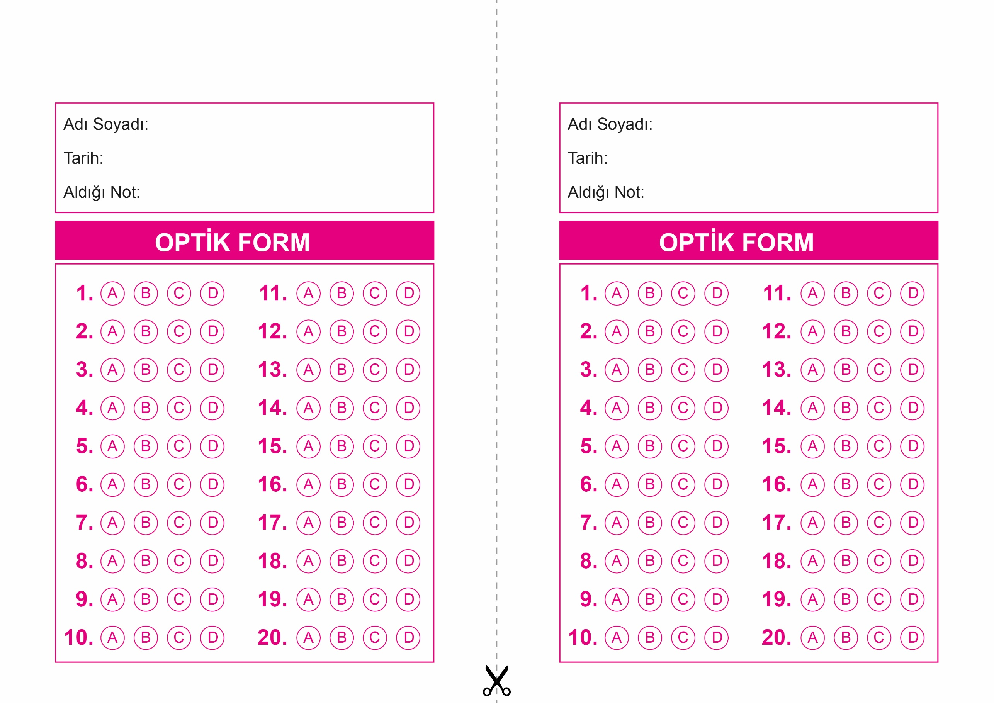

DİN KÜLTÜRÜ VE AHLAK BİLGİSİ

6. Sınıf 1.Dönem 1. Yazılı / Test Sınavı-1

OPTİK FORMU FOTOKOPİ İLE (A4 KAĞIDI) ÇOĞALTTIKTAN SONRA BURADAN KESEBİLİRSİNİZ.

DİN KÜLTÜRÜ VE AHLAK BİLGİSİ

6. Sınıf 1.Dönem 1. Yazılı / Test Sınavı-1



**6. SINIF SINAV VE CEVAP ANAHTARI İÇİN TIKLAYINIZ**

